Муниципальное автономное дошкольное образовательное учреждение

«Детский сад №58» (корпус 3)

Воспитатели: Сурнина С.В.

Группа: № 15

**Проведения мероприятий в рамках Всемирной кампании  против СПИДа**

В группе были проведена беседа «Осторожно СПИД и ВИЧ». Дети получили информацию о ВИЧ и СПИДЕ, выяснили степень опасности, пути передачи ВИЧ в организме человека и меры профилактики. Так же для родителей были вручены буклеты, памятки.

**В группе в вк выставлена информация для родителей**

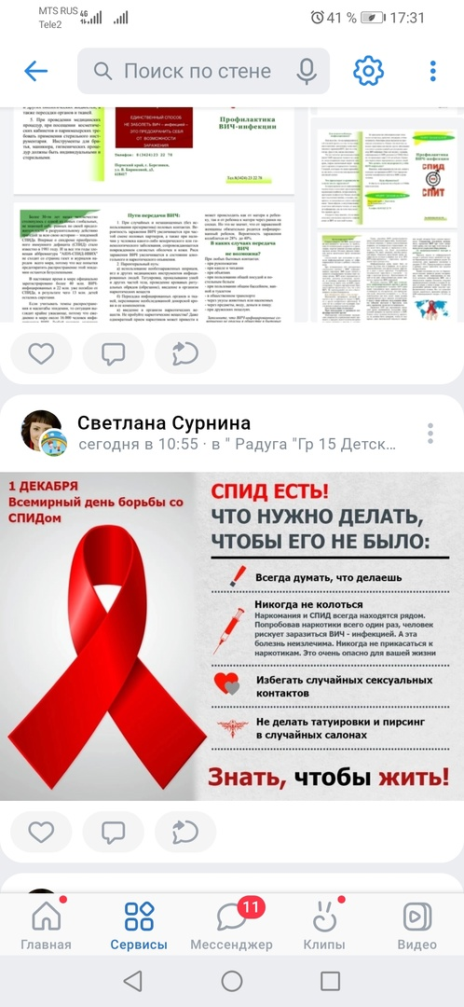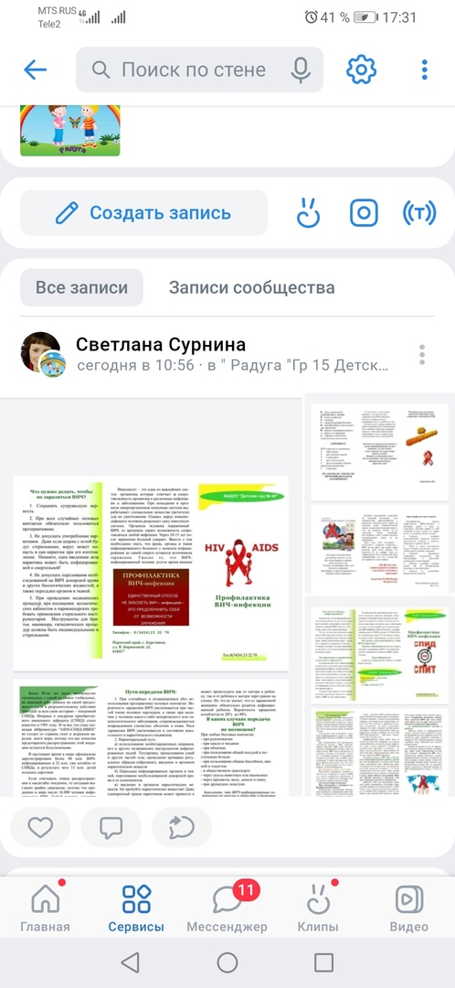

**Родителям были вручены буклеты и памятки**

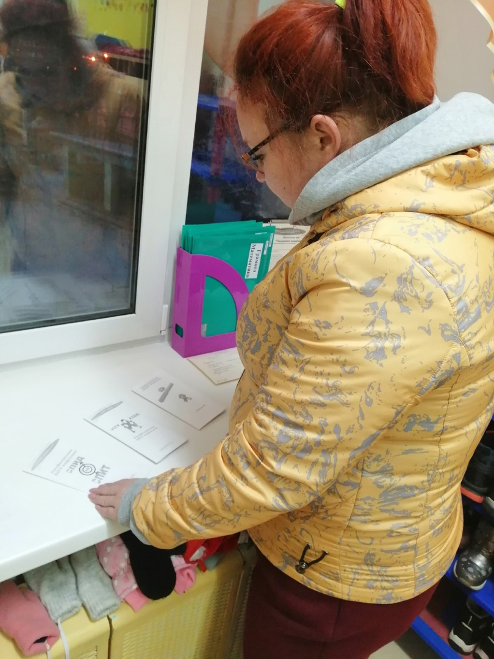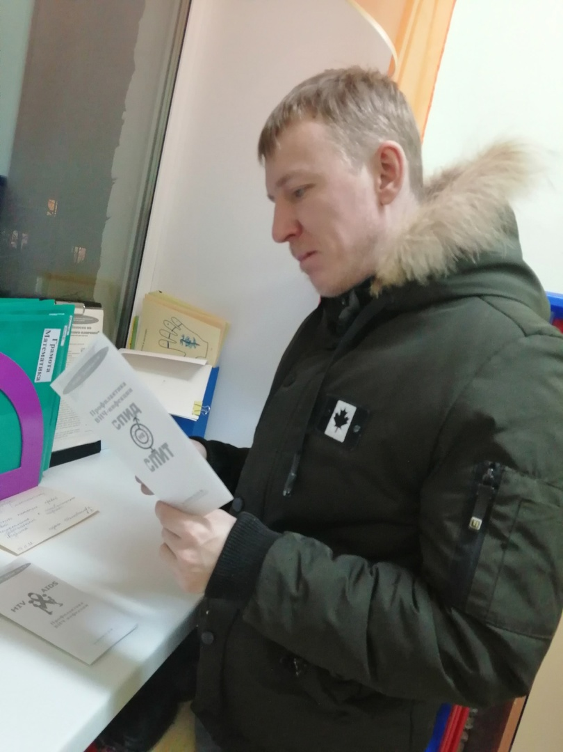

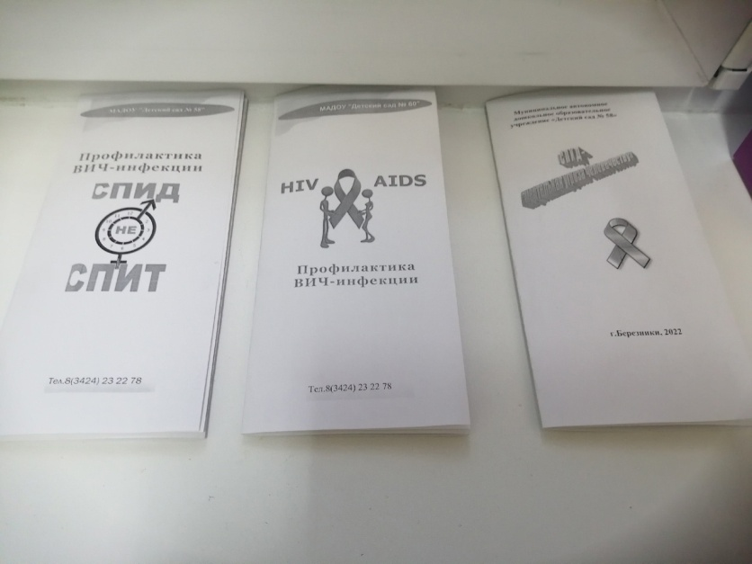

**Беседа с детьми «Девочка Даша, мальчик Саша в беде по имени СПИД»**

